СОГЛАСОВАНО  На заседании Управляющего совета  МОУ ООШ №17 г.о.Шуя  «_____» августа 2020 год  Протокол № __1__  Председатель Управляющего совета  ___________ | УТВЕРЖДАЮ  Директор МОУ ООШ № 17  ______________ И.А.Ярлыкова  МП  Приказ № от «_____» августа 2020 год
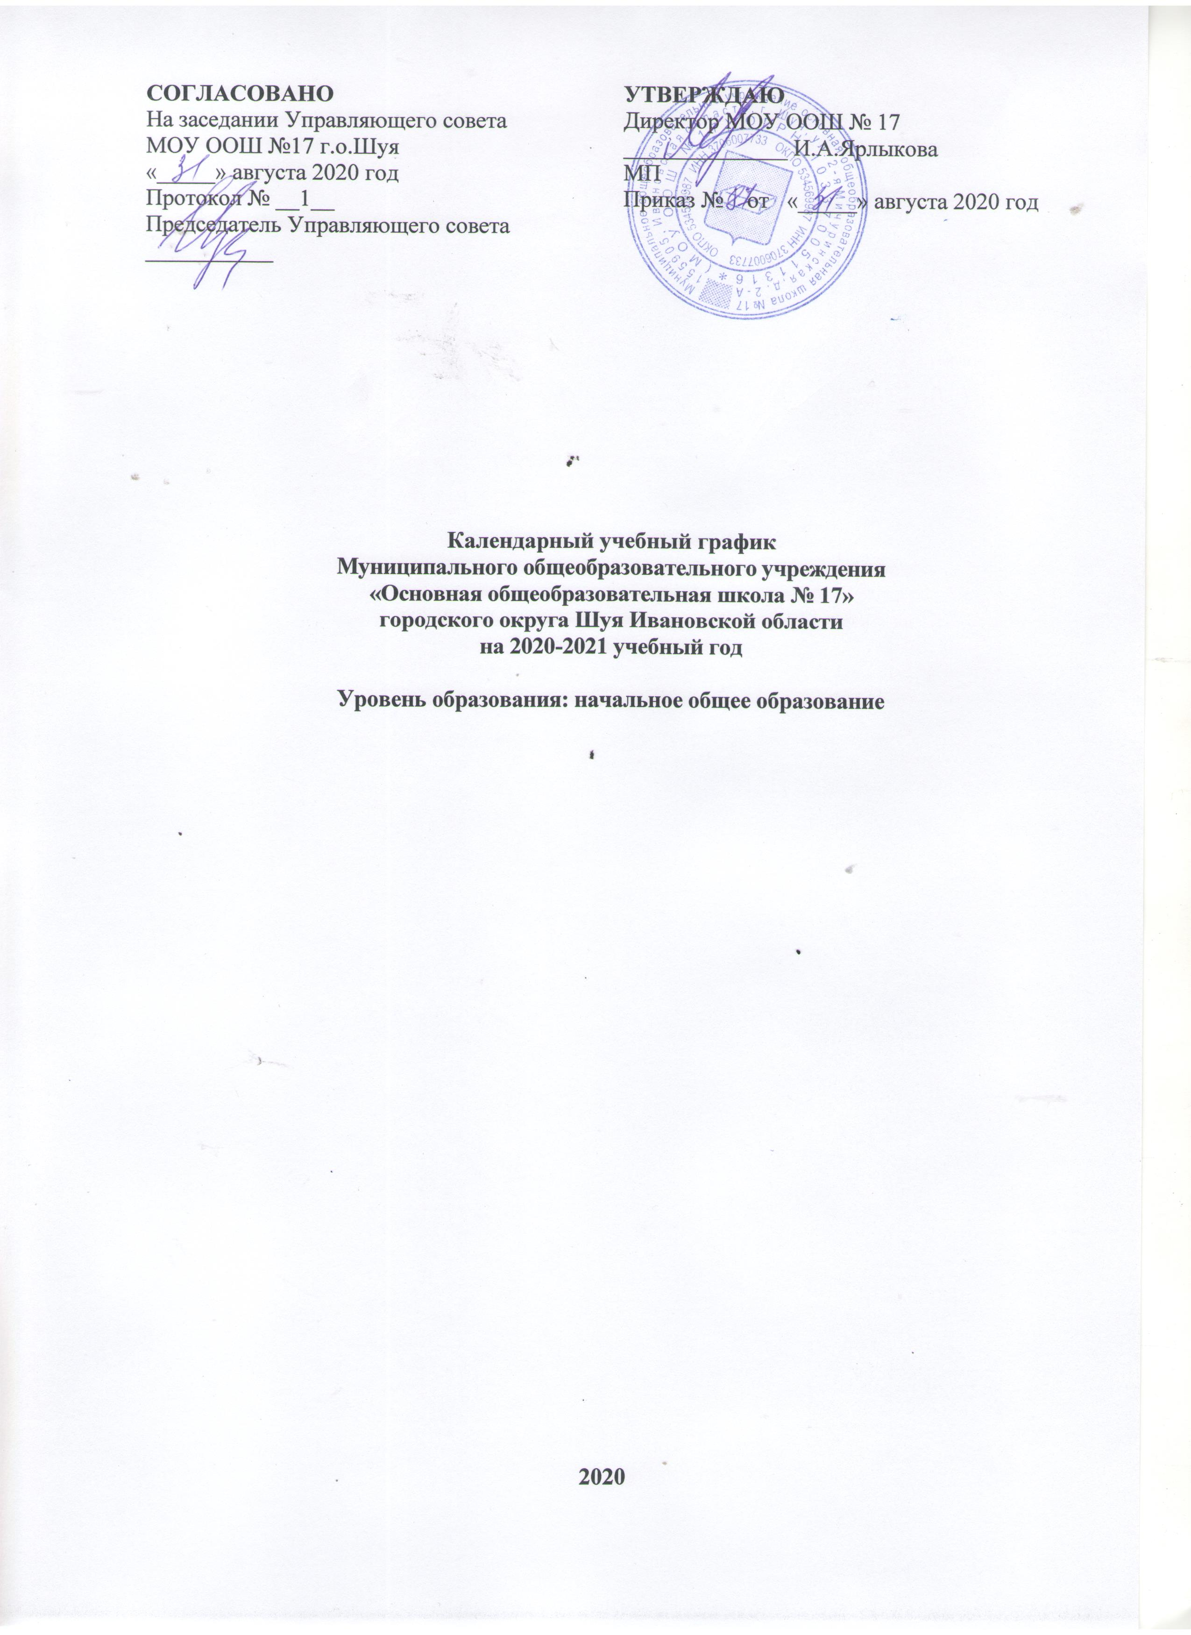

Календарный учебный график
Муниципального общеобразовательного учреждения
«Основная общеобразовательная школа № 17»
городского округа Шуя Ивановской области
на 2020-2021 учебный год

Уровень образования: начальное общее образование

2020

- Продолжительность учебного года в МОУ ООШ №17

Учебный год начинается 1 сентября 2020 года.
Учебный год заканчивается 31 мая 2021 года

- Количество классов-комплектов в каждой параллели и количество учащихся

Класс | Количество классов комплектов | Количество учащихся
1 классы | 1 | 28
2 классы | 1 | 25
3 классы | 1 | 25
4 классы | 2 | 44
ИТОГО: | 5 | 122

- Регламентирование образовательного процесса на учебный год
Продолжительность учебных четвертей

Учебные четверти | Классы | Срок начала и окончания четверти | Продолжительность четверти
I четверть | 1-4 классы | 02.09.2020 – 25.10.2020 | 7 учебных недель 3 дня
II четверть | 1-4 классы | 05.11.2020 – 28.12.2020 | 7 учебных недель 3 дня
III четверть | 1 классы | 11.01.2021 – 21.03.2021 | 9 учебных недель
 | 2-4 классы |  | 10 учебных недель
IV четверть | 1-4 классы | 31.03.2021 – 31.05.2021 | 8 учебных недель 4 дня
Итого: | 1 классы | 02.09.2020 – 31.05.2021 | 33 учебные недели
 | 2-4 классы |  | 34 учебные недели

Продолжительность каникул в течение учебного года

Вид | Продолжительность | Начало занятий | Количество дней
Осенние | с 26.10.2020 по 03.11.2020 | 05.11.2020 | 9 дней
Зимние | с 29.12.2020 по 09.01.2021 | 11.01.2021 | 12 дней
Для учащихся 1 классов в III четверти | с 15.02.2021 по 21.02.2021 | 22.02.2021 | 7 дней
Весенние | с 22.03.2021 по 30.03.2021 | 31.03.2021 | 9 дней
Итого в течении учебного года:
1 классы | 37 дней
2-4 классы | 30 дней
Летние | с 01.06.2021 по 31.08.2021 | 92 дня

- Регламентирование образовательного процесса на неделю
Продолжительность учебной недели: 5 дней

- Регламентирование образовательного процесса на день
Школа работает в соответствии с утвержденным регламентом (Постановления Правительства Ивановской области №209-п от 08.05.2020, №393-п от 27.08.2020).
Начало занятий – 8.30. Продолжительность урока – 40 минут.
Продолжительность перемен – 10 минут.
Образовательная недельная нагрузка равномерно распределяется в течение учебной недели, при этом объем максимальной допустимой нагрузки в течение дня составляет:
-для обучающихся 1 классов –4 урока, один раз в неделю – не более 5 уроков, за счет урока физической культуры;
-для обучающихся 2-4 классов – не более 5 уроков.
Общая учебная нагрузка дневной учебной недели составляет: в 1 классе – 21 час, во 2-4 классах – 23 часа.
В оздоровительных целях и для облегчения процесса адаптации детей к требованиям общеобразовательного учреждения в первых классах применяется метод постепенного наращивания учебной нагрузки:
- в сентябре и октябре - по 3 урока в день по 35 минут каждый и 1 урок в нетрадиционной классно-урочной форме (урок-игра, урок-театрализация, урок- экскурсия и тд),
-в ноябре-декабре – по 4урока по 35 минут каждый,
-в январе-мае – по 4 урока по 40 минут каждый.
Организация питания:
Завтрак: 1-2 классы - перемена после 1 урока,
3-4 классы - перемена после 2 урока.
Обед: 12.45-13.00

Расписание звонков
1 класс /1 полугодие/
Понедельник – пятница на 35 мин
1 урок | 08.30 – 09.05 | перемена 10 мин
2 урок | 09.15 – 09.50 | перемена 20 мин
3 урок | 10.10 – 10.45 | перемена 20 мин
4 урок | 11.05 – 11.40 | перемена 10 мин
5 урок | 11.50 – 12.25 | перемена 10 мин

Расписание звонков
1 класс/2 полугодие/
2-4 классы
 | Понедельник – пятница
 | 1 урок | 8.30 – 9.10 | перемена 10 мин
 | 2 урок | 9.20 – 10.00 | перемена 20 мин
 | 3 урок | 10.20 – 11.00 | перемена 20 мин
 | 4 урок | 11.20– 12.00 | перемена 10 мин
 | 5 урок | 12.10 – 12.50 | перемена 10 мин
Понедельник – пятница на 30 мин
1 урок |  | 08.30 – 09.00 | перемена 10 мин
2 урок |  | 09.10 – 09.40 | перемена 20 мин
3 урок |  | 10.00 – 10.30 | перемена 20 мин
4 урок |  | 10.50 – 11.20 | перемена 10 мин
5 урок |  | 11.40 – 12.10 | перемена 10 мин

